Школьный спортивный клуб «17 верст»
Школьный спортивный клуб — общественное объединение учителей и обучающихся, способствующее развитию физической культуры, спорта и туризма в школе.
Школьный спортивный клуб создан с целью организации и проведения спортивно-массовой работы в образовательной организации.
Членами ШСК могут быть физические лица, достигшие возраста 8 лет. Юридические лица могут быть участниками ШСК. На сегодняшний день, в нашем клубе насчитывается 92 спортсмена, включая лиц старше 18 лет.
Школьный клуб имеет свою эмблему, девиз.
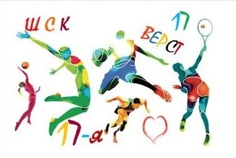
Я телом и духом готов побеждать!
Рецепт для победы мой прост:
Быть стойким, терпимым, свой путь
протоптать
До целых 17-ти верст!

